Инструкция по подключению к ВКС
Перейдите по ссылке мероприятия.
Для запуска необходимо нажать «Войти с помощью браузера».
Скачивать Приложение МТС Линк не нужно!
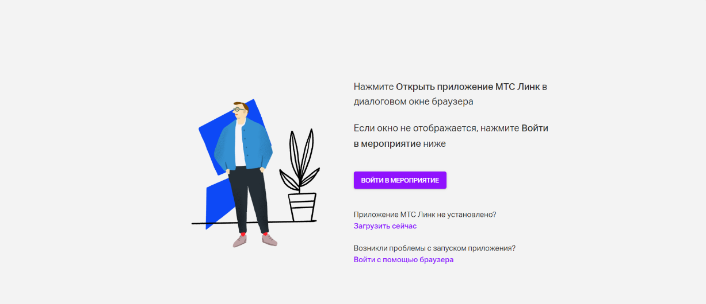

После перехода по ссылке в открывшемся окне браузера заполните поля регистрации, далее нажмите «Зарегистрироваться».
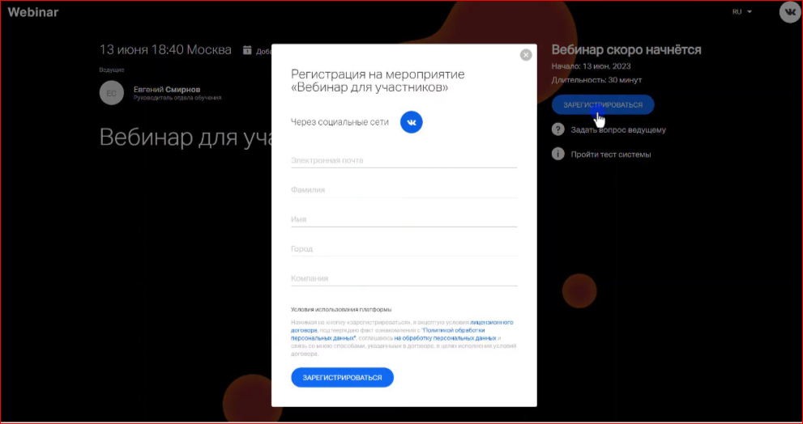
На указанную почту придет письмо с ссылкой для подключения.
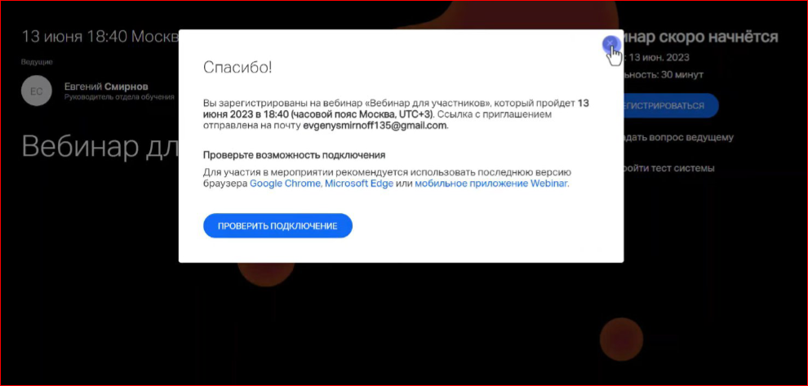
После перехода по ссылке из письма на Вашей электронной почте в открывшемся окне браузера нажмите «Войти».
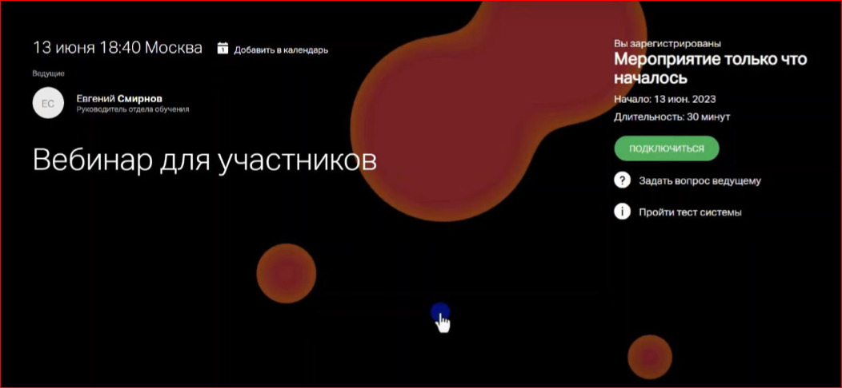
В указанное время начала мероприятия нажмите кнопку «Подключиться»
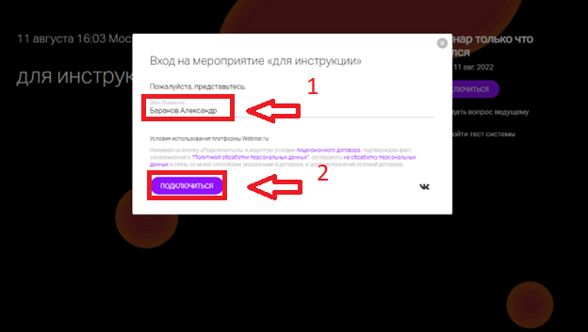
В случае, если Вы планируете выступить с докладом, или Вам ведущий предоставил слово для того, чтобы Вы имели возможность выхода в эфир, нажмите в верхнем правом углу зеленую кнопку «Выйти в эфир». Во всех остальных случаях выходит в эфир НЕ НАДО.
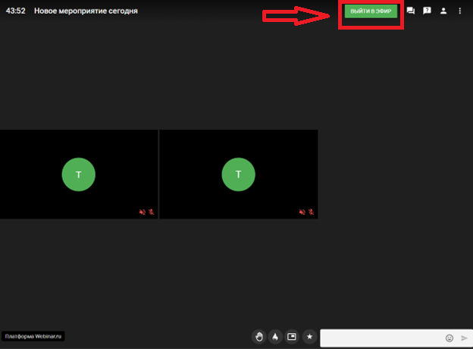
В открывшемся окне выберите настройки качества видео и при необходимости можетепоменять микрофон и камеру. Камера и микрофон по умолчанию используются как в системе.
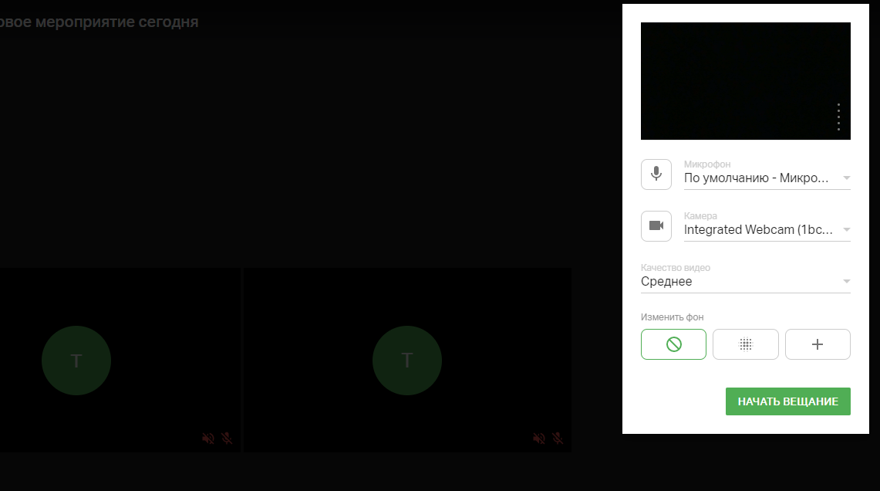
Далее Вы присоединитесь к эфиру, в окне отображения вашей трансляции Вы можетеуправлять Вашим микрофоном и видеокамерой.
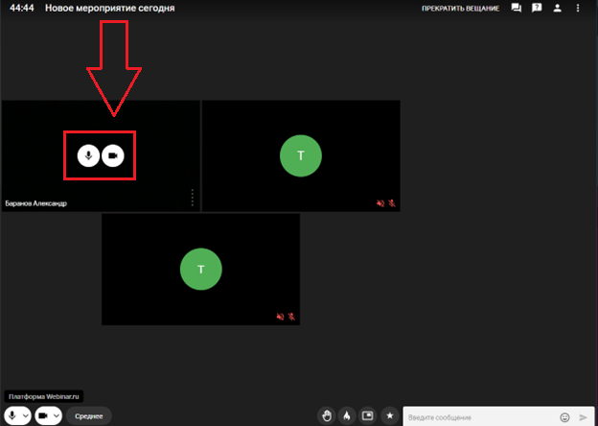
После того, как Вы завершили свое выступление, не забудьте нажать кнопку «Прекратить вещание». При этом Вы останетесь на совещании.
Описание кнопок на мероприятии:
В нижней навигационной панели вы можете изменить настройки микрофона и видеокамеры (1), качества видео (2), поднять руку и поставить реакцию (3), либо вывести окно с трансляцией в отдельное окно на рабочем столе (4), а также начать диалог в чате (5).
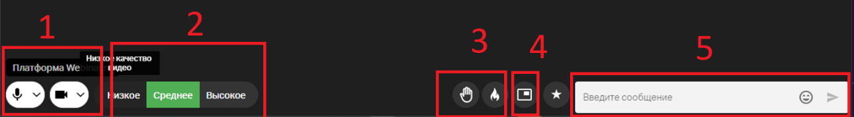

Справа вверху окна эфира Вы можете выбрать пункт «Чат» и посмотреть сообщения если они имеются в данном эфире.
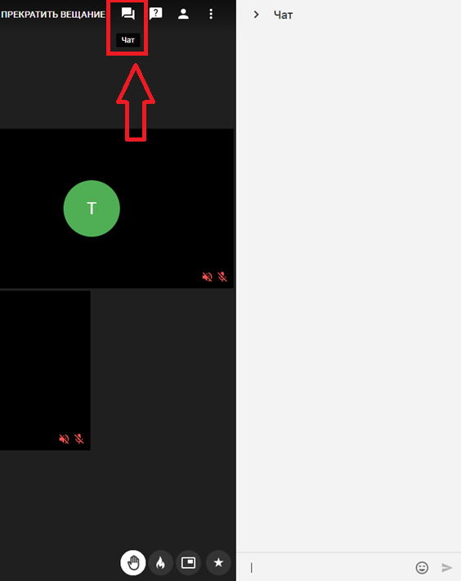
В пункте «Участники» Вы можете просмотреть список участников.
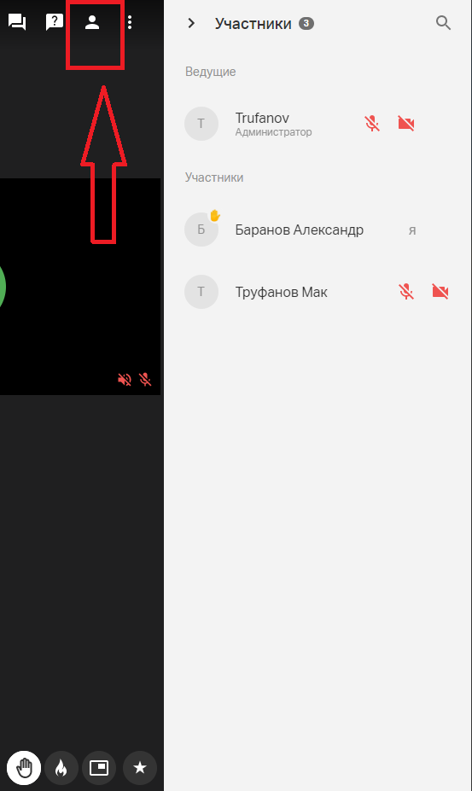
Для того что бы скопировать ссылку на эфир, нажмите на троеточие в конце списка в верхней правой панели трансляции эфира. И нажмите «Копировать ссылку».

